為台灣加油打氣專欄(210)滾珠螺桿

李家同

請看圖一。圖一顯示一個滑動螺桿，假設螺桿是固定不能移動的，但是可以旋轉，假設旋轉的方向是順時鐘的，我們可以想像的是，因為螺桿上有螺紋，螺帽就往前進了。當然，如果旋轉的方向是反時鐘的，螺帽會後退。很多機械要利用到這種滑動螺桿。
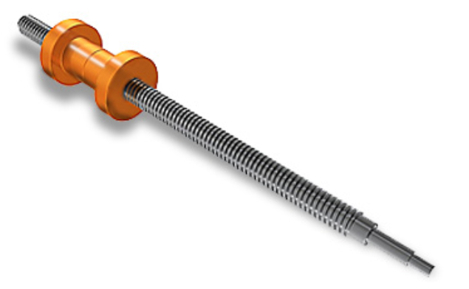
圖一 滑動(艾克姆)螺桿

滑動螺桿有好幾種，比較老的叫做艾克姆螺桿，如圖二。

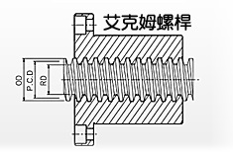
圖二 艾克姆螺桿示意圖

這種螺桿的問題是，螺桿和螺帽有較大的摩擦力，所以改進過的滑動螺桿叫做滾珠螺桿，如圖三。
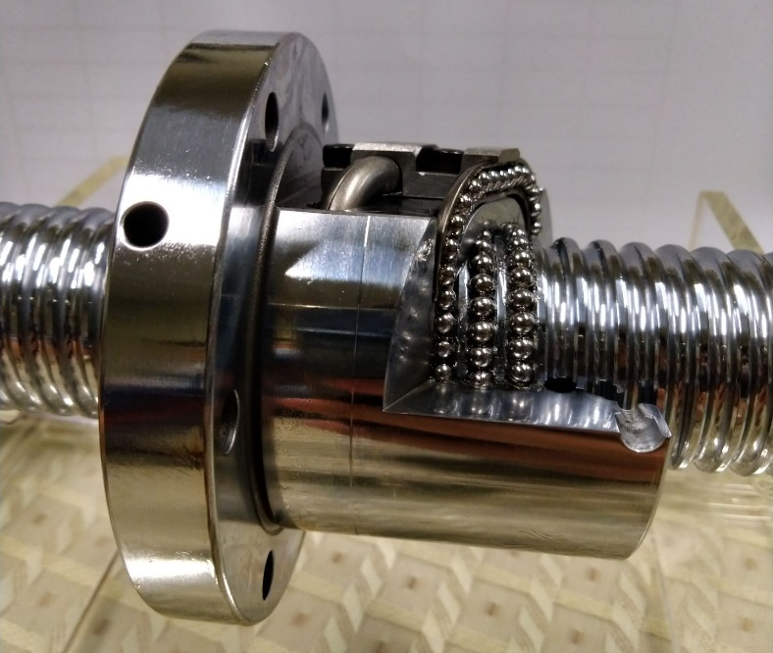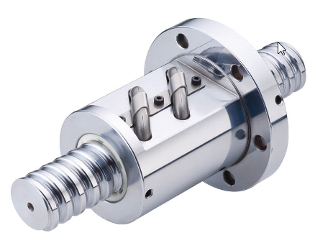
圖三 滾珠螺桿

圖三是一個滾珠螺桿的剖面模型，各位可以看到螺帽中間裝有很多的滾珠，當螺桿旋轉的時候，滾珠也會轉動和移動，這樣會使得螺桿與螺帽之間的摩擦力大為減低。

請看下面的網站。
有循環的影片：
https://www.youtube.com/watch?v=GcwV4JQWnpk

從以上的影片中，我們可以看出滾珠必須要循環的，也就是說，滾珠不能一個一個地掉出來。請看下面的圖。

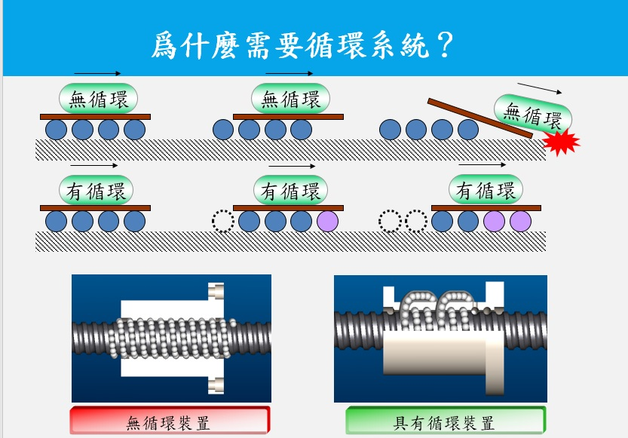
圖四 滾珠螺桿循環裝置

各位可以看出滾珠螺桿中間其實裝了管子，滾珠會進入管子回流到前面的地方。

螺桿必須精密，否則走得不是直線，而是有一點曲線，如圖五。

圖五

圖五中，我們可以看出精密的滾珠螺桿不容易做到，因為公差只有5μm(1μm等於1百萬分之1米)。

要做到精密的滾珠螺桿，螺紋的產生是極為重要的。螺紋的精密度是靠研磨產生的，研磨的過程一定是慢工出細活。

螺桿原來是一根金屬棒子，但是這根棒子的直徑在各個部位可能不完全一樣，也就是說，我們要確保這根螺桿的真圓度是相當精確的。圖六就很誇張地顯示這根棒子左邊細右邊粗。

圖六

所以研磨的第一步叫做無心研磨，等一下我會解釋何謂有心研磨。無心研磨的結果使得這根棒子的真圓度是絕對地均勻，也就是說，在任何一個部位，螺桿的直徑都是一樣的。

無心研磨以後，螺桿有了好的真圓度才可建立中心孔，再藉由研磨機尾座的頂心來固定螺桿的中心孔、進行螺桿外徑研磨(有心研磨)，如圖七。有心研磨後即可獲得良好的圓筒度。

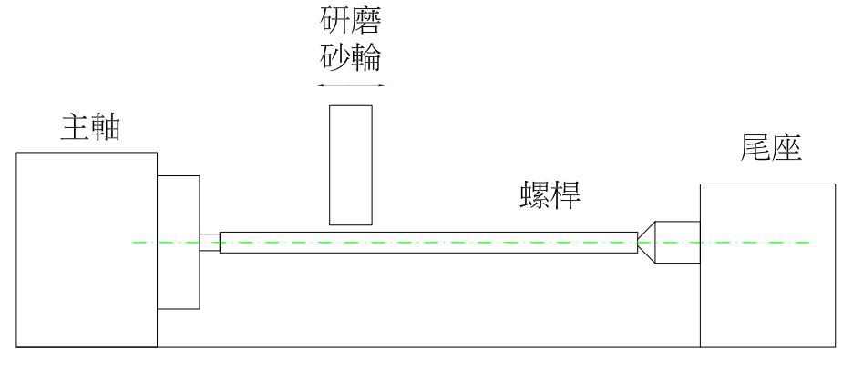

圖七 螺桿有心研磨示意圖

螺桿有了好的圓筒度之後，才能進行螺桿的螺紋研磨，是基於螺桿外徑和螺紋有共同的旋轉中心軸考量。這一步驟的研磨極有學問，砂輪進給的速度和進給量都是關鍵性技術，絕不能出錯。研磨液的成份更是重要。
最重要的是，研磨的設備是完全自製的，因為台灣的機械工程師有這種能力，使得我國有相當不錯的滾珠螺桿可以外銷到很多先進國家。最值得驕傲的是，有一種滾珠螺桿非常小，我們國家已經做出螺桿外直徑是4mm(1mm等於1千分之1米)的滾珠螺桿。這是相當不容易的，如圖八。

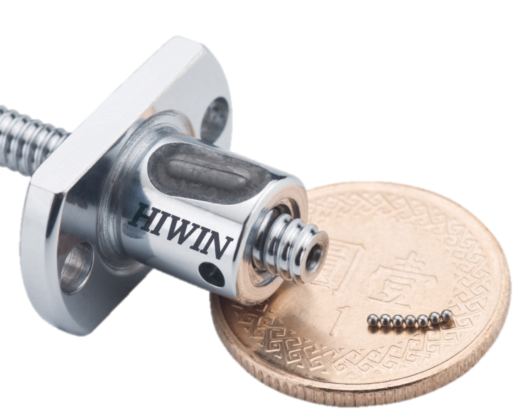
圖八 微小型滾珠螺桿Super Z

機械工業需要很多的零組件，零組件必須越來越精密，值得大家高興的是，我們有很多認真工作的機械工程師，他們有很好的學問，也有很多的經驗，更注意技術的細節。我們國家應該努力地培養這種工程師，也應該給他們很多的鼓勵。

